EOR MVP 0.5 开发与测试指令执行次序表
项目：《罗马鹰旗》EOR MVP 0.5
日期：2026-02-22
总指令数：23个（12个开发指令 + 11个测试指令）
执行周期：预计8-10个工作日

一、指令执行总览图
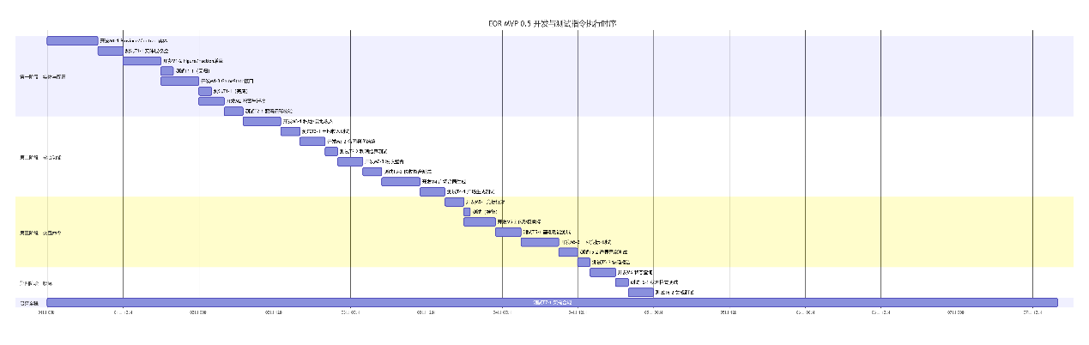
二、详细指令次序表
次序 | 指令ID | 类型 | 指令名称 | 依赖条件 | 预计工时 | 交付物
第一阶段：实体与配置
1 | M1-1 | 开发 | 创建 Province 和 Contract 实体 | 无 | 8h | entities.py, contract.py
2 | T1-1 | 测试 | 实体层校验测试（第一部分） | M1-1完成 | 4h | test_entities.py（部分）
3 | M1-2 | 开发 | Figure 和 Faction 增量开发 | T1-1通过 | 6h | figure.py, entities.py（增量）
4 | T1-1 | 测试 | 实体层校验测试（回归） | M1-2完成 | 2h | test_entities.py（更新）
5 | M1-3 | 开发 | GameState 增量接口 | T1-1通过 | 6h | game_state.py
6 | T1-1 | 测试 | 实体层校验测试（完成） | M1-3完成 | 2h | test_entities.py（完整）
7 | M2 | 开发 | 配置加载与数据迁移 | T1-1通过 | 4h | config.py, scenario_loader.py
8 | T2-1 | 测试 | 配置与迁移校验 | M2完成 | 3h | test_config.py, test_scenario_loader.py
第二阶段：核心功能
9 | M3-1 | 开发 | 私地收入和公地租金结算 | T2-1通过 | 6h | game_state.py（process_land_income）
10 | T3-1 | 测试 | 土地收入测试 | M3-1完成 | 3h | test_land_income.py
11 | M3-2 | 开发 | 合同利润结算 | T3-1通过 | 4h | game_state.py（process_contract_revenues）
12 | T3-2 | 测试 | 利润结算测试 | M3-2完成 | 2h | test_contract_profit.py
13 | M3-3 | 开发 | 税收阶段整合 | T3-2通过 | 4h | phase_revenue.py
14 | T3-3 | 测试 | 税收阶段整合测试 | M3-3完成 | 3h | test_phase_revenue.py
15 | M4 | 开发 | 广场阶段合同生成 | T3-3通过 | 6h | phase_forum.py
16 | T4-1 | 测试 | 广场阶段测试 | M4完成 | 4h | test_phase_forum.py
第三阶段：交互命令
17 | M5-1 | 开发 | 竞标命令框架 | T4-1通过 | 3h | func_contracts.py（框架）
18 | M5-2 | 开发 | 包税权竞标逻辑 | M5-1完成 | 5h | func_contracts.py（包税权部分）
19 | T5-1 | 测试 | 竞标基础功能测试 | M5-2完成 | 4h | test_bid_contract_basic.py
20 | M5-3 | 开发 | 公共工程竞标逻辑+测试 | T5-1通过 | 6h | func_contracts.py（完整）, test_bid_contract_edge.py
21 | T5-2 | 测试 | 竞标边界异常测试 | M5-3完成 | 3h | test_bid_contract_edge.py（运行）
22 | T5-3 | 测试 | 缺陷报告与回归 | T5-2完成 | 2h | 缺陷报告（如有）
第四阶段：收尾
23 | M6 | 开发 | 状态查询命令 | T5-3通过 | 4h | func_status.py
24 | T6-1 | 测试 | 状态格式测试 | M6完成 | 2h | test_status_commands.py（格式）
25 | T6-2 | 测试 | 全流程集成测试 | T6-1通过 | 4h | test_full_flows.py
贯穿全程
- | T7-1 | 测试 | 架构合规性检查 | 持续进行 | 贯穿 | test_architecture.py

三、指令下达顺序（逐条发送）

